Informe
Grupo 4
Integrantes:
- Benancio, Paola
- De la Cruz, Zarit
- Rázuri, Nickole

- Análisis estadístico inicial (descriptivo)
Iniciamos el análisis de las variables del dataset clasificándolas como numéricas o categóricas.

  - Numéricas: Se identificaron 4 variables numéricas.

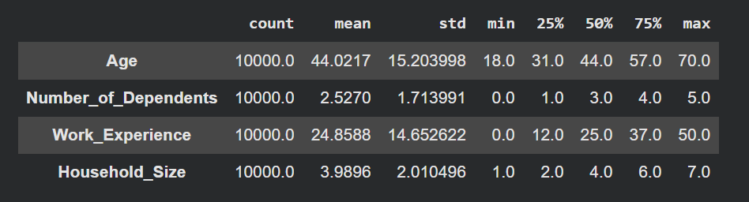

  - Categóricas: Se identificaron 9 variables categóricas.

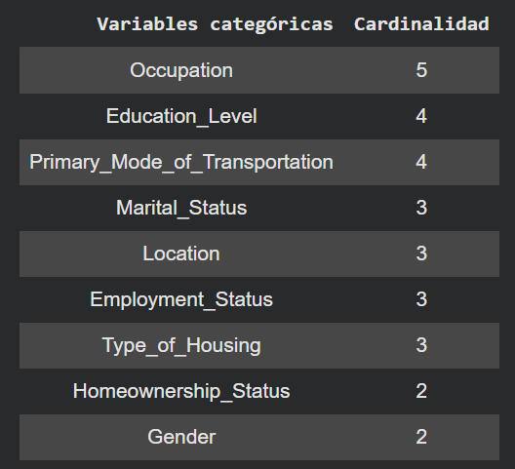

  - Variable target: Se trata de la variable ingreso (income), que es un valor entero con 10,000 registros. Los principales estadísticos muestran una media de 816,838, aunque este promedio puede estar distorsionado por outliers elevados. Esto se aprecia al examinar los cuantiles, donde existe una gran diferencia entre el valor en el percentil 75 (350,667) y el 90 (2,890,510), incremento que supera los 2 millones. Además, la brecha se amplía aún más entre los percentiles 90, 95 y 99, lo que evidencia la presencia de valores extremos.

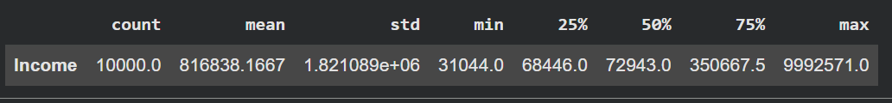

Asimismo, los gráficos de tipo histograma y boxplot comprueban la existencia de outliers. En particular el boxplot considera que el 19.31% de la muestra es outliers.

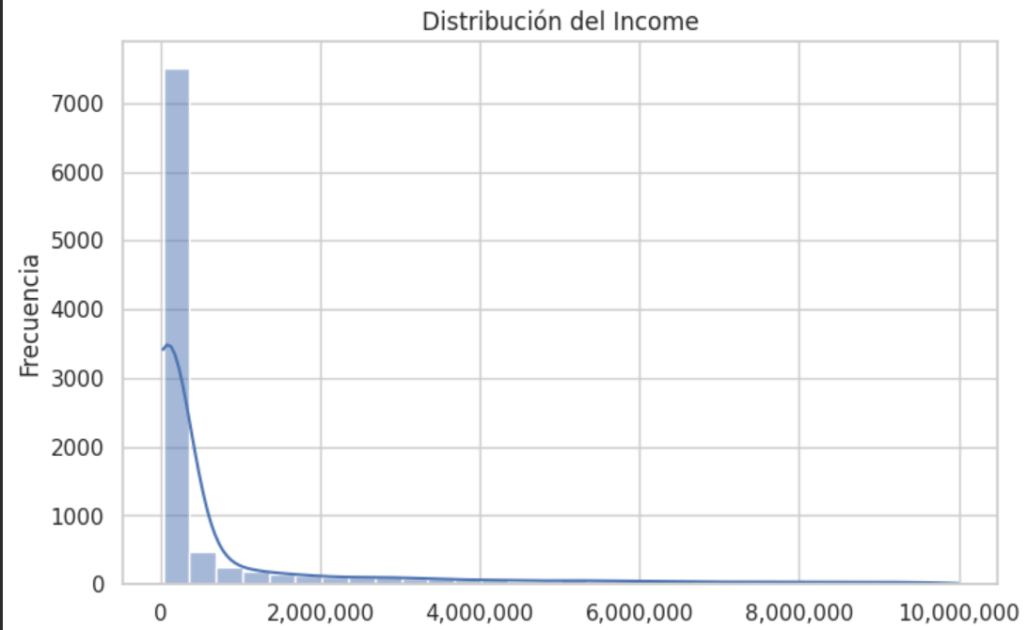

- Análisis de calidad:
En el análisis descriptivo se comprobó que los datos originales pueden presentar problemas de calidad y no son consistentes o confiables para usar en un modelo de regresión, sin antes tratarlos.

  - Numéricas
Ninguna de las 4 variables presenta valores nulos o atípicos.

  - Categóricas
Ninguna de las variables registra valores nulos. Sin embargo, la imputación se realiza para garantizar que el pipeline se encuentre matemáticamente bien definido para cualquier entrada válida.

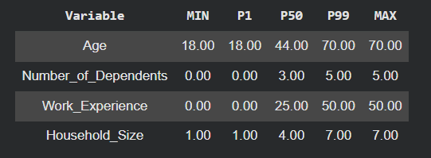

  - Variable target
El análisis descriptivo inicial mostró que la variable target de ingresos presenta outliers elevados. Además, se complementa la comprobación con un gráfico de boxplot, que indica que el 19.31% de la muestra está compuesta de outliers.

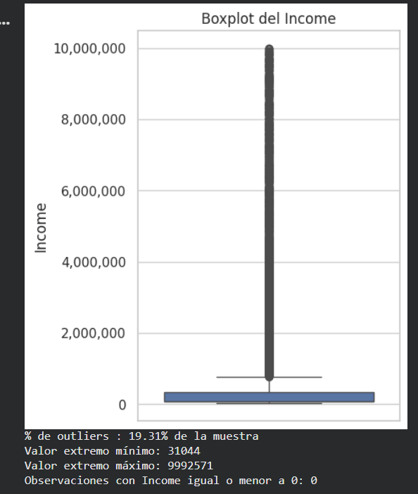

- Preprocesamiento
Después de realizar el diagnóstico de la calidad, preparamos los datos para el modelo de regresión, considerando que sean consistentes y permitan la reproductibilidad del modelo.
  - Numéricas: Las variables no cuentan con valores nulos, pero se testeó la posibilidad de realizar transformaciones logarítmicas y evaluar si estas mejoraban la distribución de los datos. Sin embargo, se concluye que no es necesario realizar esta transformación, pues las variables ya presentan rangos acotados.
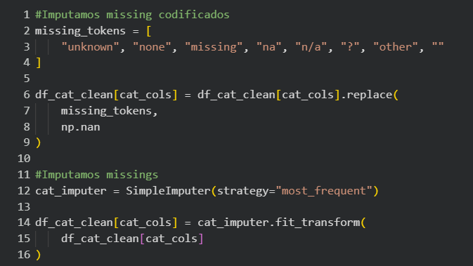
  - Categóricas: De acuerdo con el diagnóstico, el dataset actual no cuenta con valores nulos ni nulos codificados. Sin embargo, la imputación se realiza para garantizar que el pipeline se encuentre matemáticamente bien definido para cualquier entrada válida. A futuro, si en el dataset aparecen observaciones con valores nulos, el pipeline ya se encuentra preparado para tratarlas.

  - Variable target
La variable “Income” presenta una distribución asimétrica con una cola derecha extensa. Por ello, se aplicó la transformación logarítmica a modo de reducir la asimetría y la influencia de valores extremos. Esto permite que la variable sea más adecuada para el modelado de la regresión.
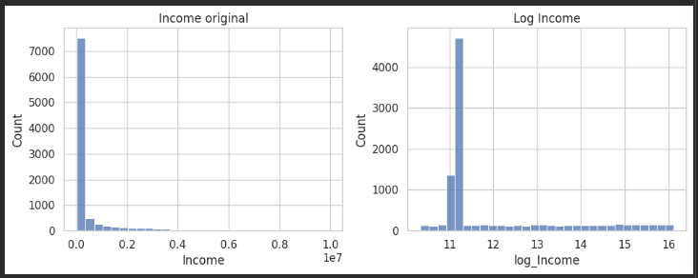

- Análisis Exploratorio EDA Univariado
  - Análisis Ex-Ante y ExPost: Debido a que no se encontraron problemas de calidad en ninguna de las variables explicativas, los valores y los análisis de cuantiles, estadísticas correspondientes se mantienen invariables.

- EDA Bivariado
    - Numéricas vs Target
Un análisis de boxplot por buckets demuestra que independientemente del rango de edad, número de dependientes o tamaño del hogar, siempre existen outliers elevados. Sin embargo sí se pueden vae
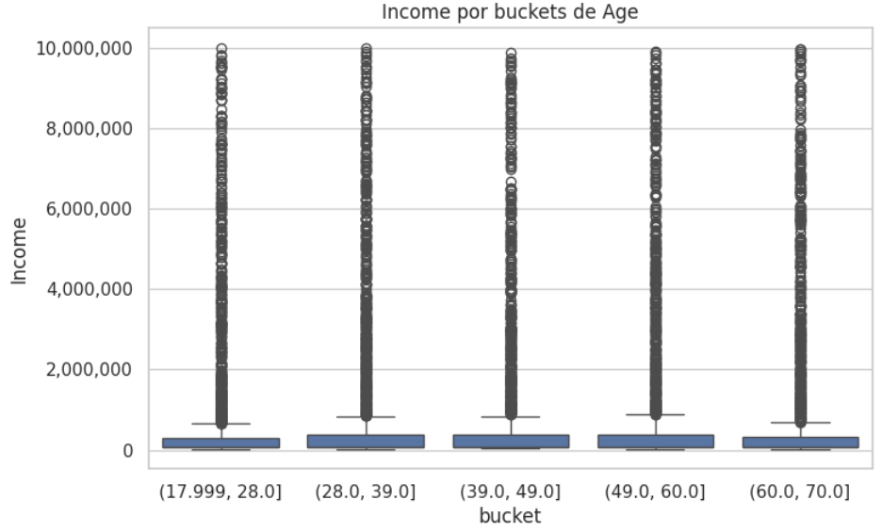
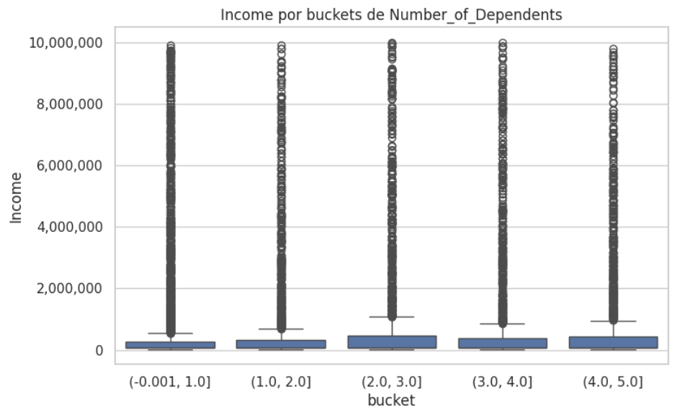
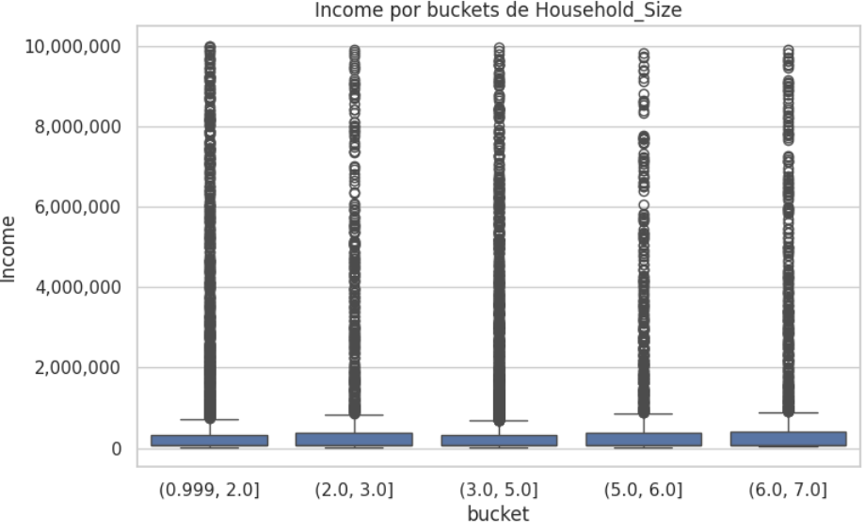
    - Categóricas vs Target

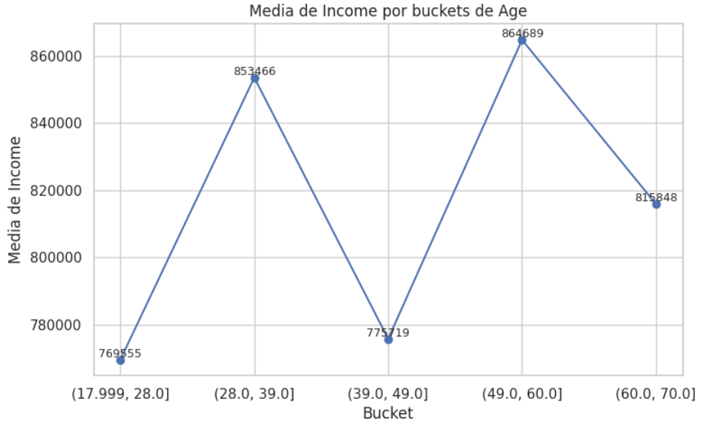
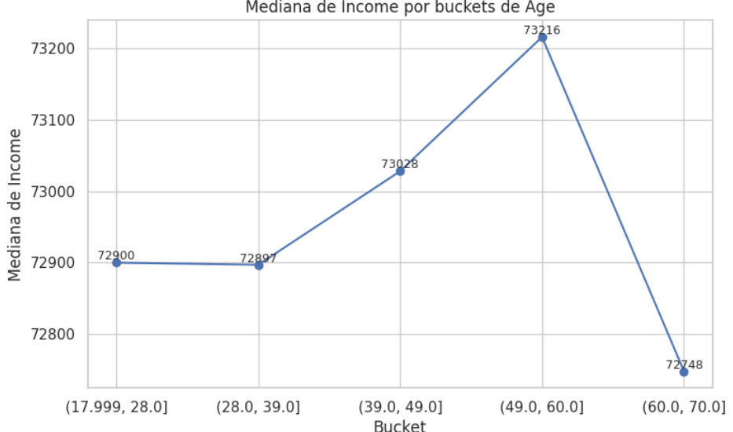
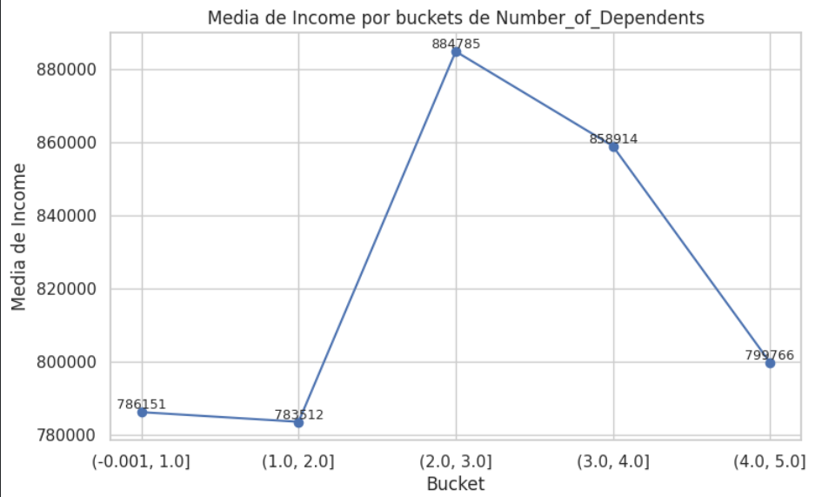
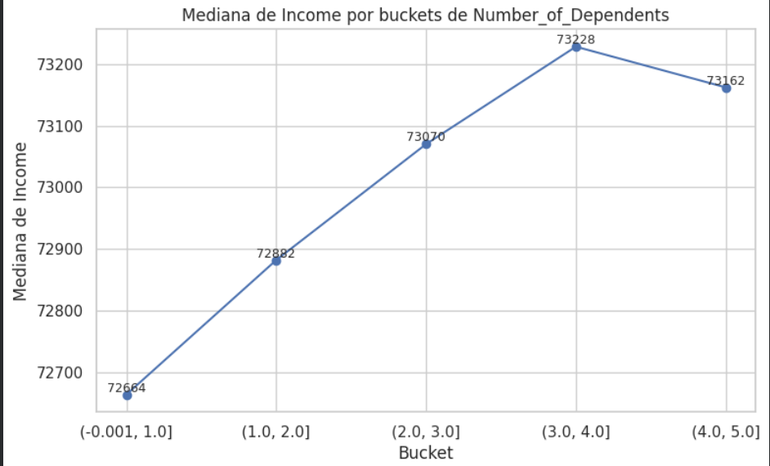
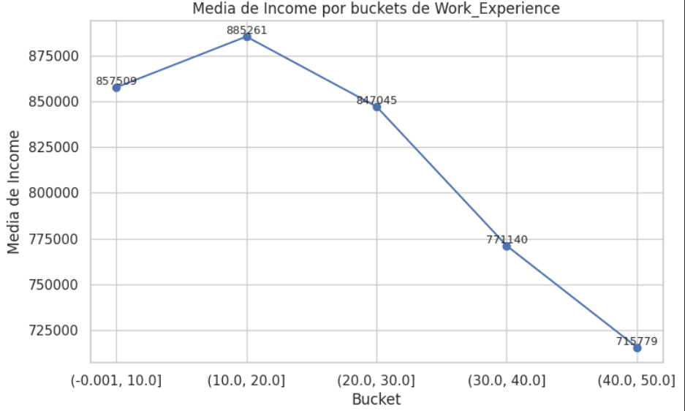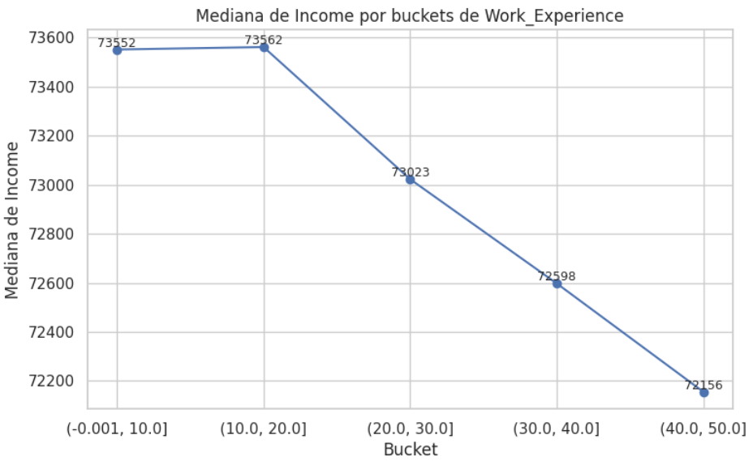
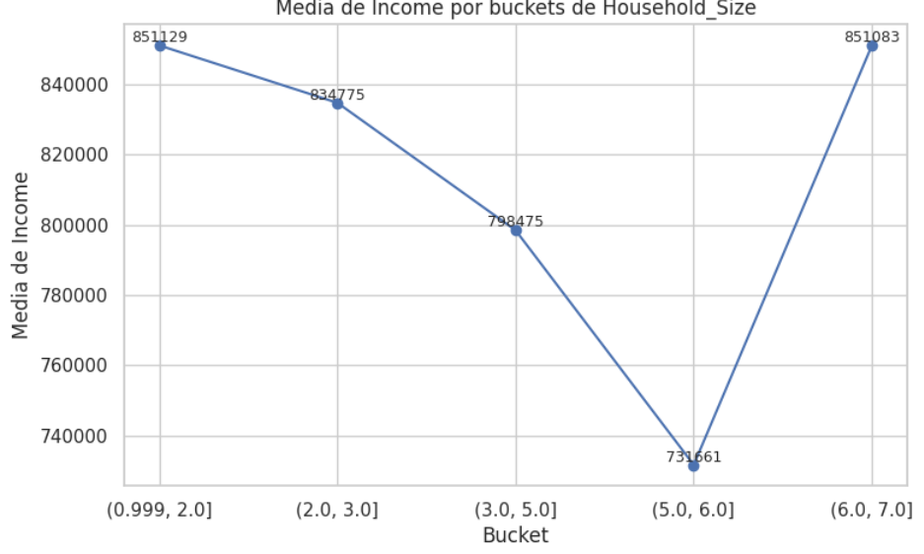
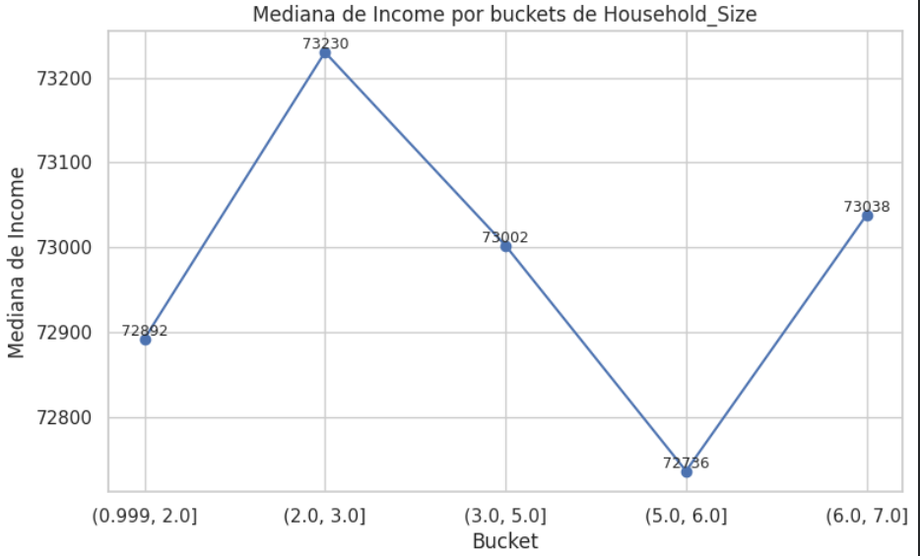
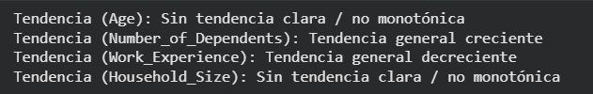

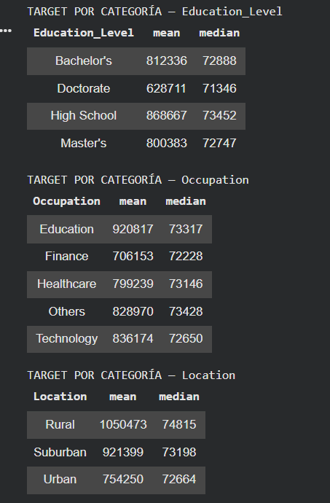

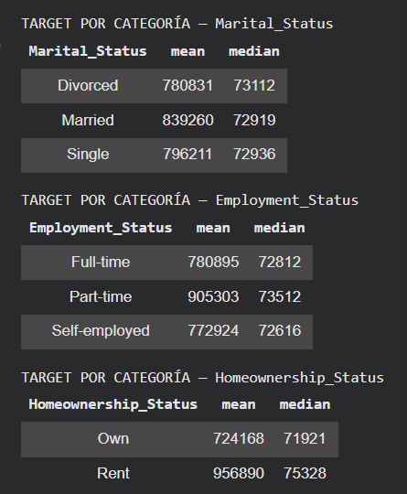

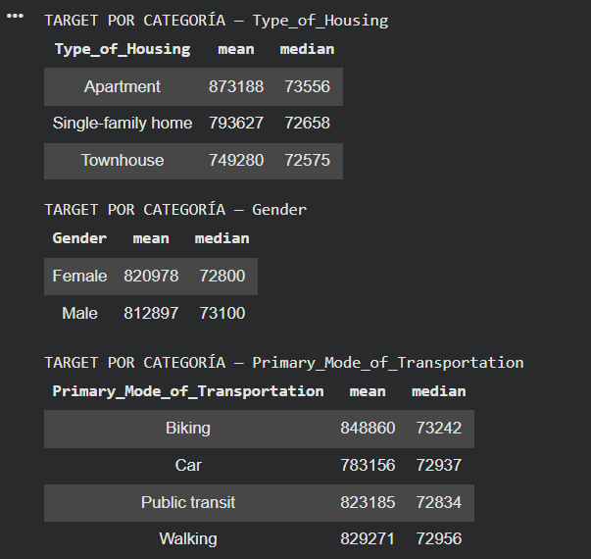

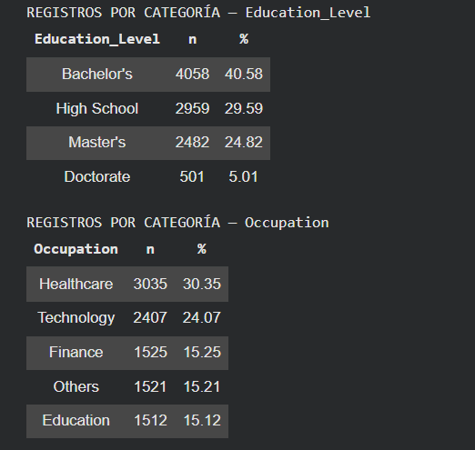

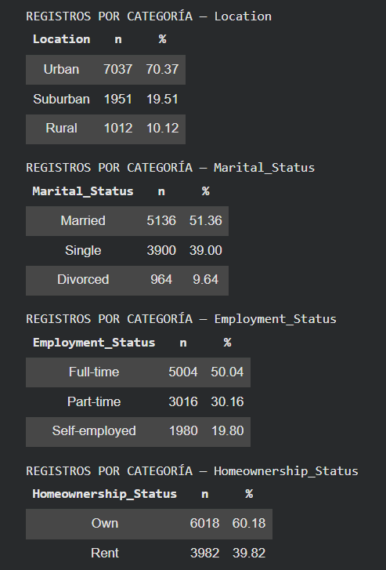

(Por continuar)

- ANÁLISIS: MODELO DE CLASIFICACIÓN

- Análisis estadístico inicial
Análisis de las variables del dataset “lending_dataset”. En primer lugar, es importante clasificarlas según su tipo: numéricas (9 variables) y categóricas (10 variables), pues esto les permitirá realizar análisis más pertinentes según tipo.

  - Numéricas: Los estadísticos descriptivos muestran media y la distribución de valores según percentil. Se identifica que el valor medio de la variable podría estar sesgado por outliers grandes. Al examinar los percentiles de cada variable, resulta evidente que podrían haber casos de outliers o valores faltantes.
En primer lugar, el análisis de valores missing muestra que la variable pub_rec_bankruptcies ocupa el 1.6% de sus valores en missing. Es sumamente relevante realizar una corrección de los datos.

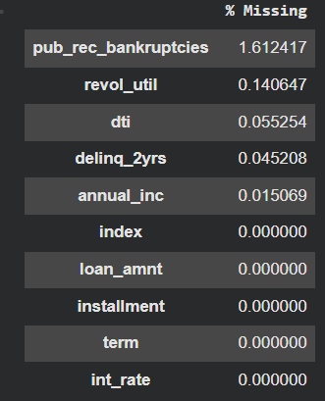

  - Categóricas: Se emplea Cardinalidad para identificar las categorías por cada variable de este tipo. Además, se aplica análisis de nulos reales y buscamos marcadores de nulos como "?", cadenas vacías o espacios, pero no son encontrados.

- Preprocesamiento

3.1. Tratamiento de Valores Nulos en Variables Numéricas
Se ha identificado que las variables pub_rec_bank, revol_util, dti, delinq_2yrs y annual_inc presentan un porcentaje de valores faltantes muy bajo (marginal). Dado que la pérdida de datos es mínima, optamos por eliminar estas observaciones (estrategia listwise deletion) para preservar la distribución original de los datos y evitar sesgos introducidos por técnicas de imputación sintética (como la media o mediana) en estas variables críticas.

